black stories Junior

detective stories

Warum wurden 75 Brieftauben für ein Verbrechen verurteilt? Wodurch konnte ein Witz den Einbrecher auffliegen lassen? Was hat ein gefrorenes Hähnchen mit einem Verbrechen zu tun? Und wie überlebte der Mann seinen Sprung aus dem Flugzeug?

Streng geheim! Die detective stories versammeln 50 neue knifflige Rätsel für schlaue Ratefüchse – originelle und mysteriöse Rätselgeschichten rund um kriminelle Papageien, verschluckte Diamanten und verspeiste Tatwaffen. Hier sind gewieftes Um-die-Ecke-Denken und eine gute Spürnase gefragt.

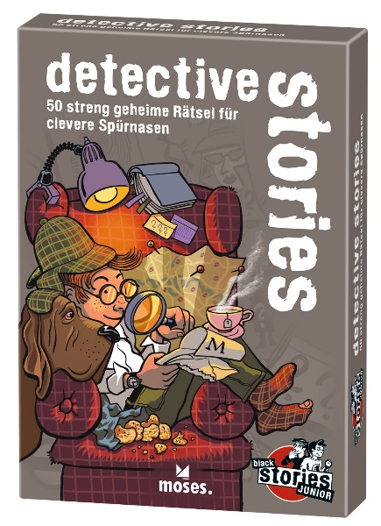

Corinna Harder

black stories Junior – detective stories NEU

50 streng geheime Rätsel für clevere Spürnasen

Illustrationen: Helmut Kollars

durchgehend vierfarbig illustriert

ab 2 Spieler, 2 – 222 min

ab 8 Jahren, 50 Karten in einer Schachtel

9,4 cm x 13,3 cm

978-3-96455-067-5 | € 9,95/Stück (UVP)

moses. Verlag, Kempen 2021

lieferbar ab Februar 2021

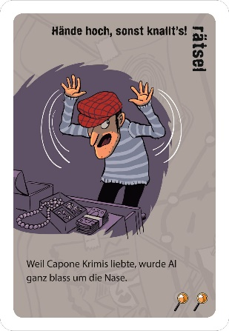

So wird‘s gespielt:

Die Spieler müssen durch Fragen die kniffligen Geschichten entschlüsseln. Der Spielleiter nimmt eine Karte auf, liest das Rätsel, das auf der Vorderseite steht, laut vor und zeigt seinen Mitspielern – dem Ratevolk – die Abbildung. Dann studiert er im Stillen die Kartenrückseite. Auf dieser steht fettgedruckt die richtige, „einzig wahre“ Lösung sowie zusätzliche Informationen, die dabei helfen, die Fragen der anderen Spieler zu beantworten. Die anderen Spieler versuchen nun, mit ihren Fragen, viel Fantasie und ein wenig Glück dem geheimnisvollen Rätsel auf die Spur zu kommen.